KARTA PRZEDSIĘWZIĘCIA REWITALIZACYJNEGO

w ramach
Gminnego Program Rewitalizacji dla Gminy Frampol
na lata 2025-2035

Gmina Frampol jest w trakcie opracowania Gminnego Programu Rewitalizacji, który określi, jakie kompleksowe działania należy podjąć na rzecz mieszkańców, przestrzeni publicznej, środowiska i gospodarki na wyznaczonym obszarze rewitalizacji.
Zachęcamy Państwa do zgłaszania propozycji przedsięwzięć, które w przyszłości mogłyby być realizowane w obszarze przeznaczonym do rewitalizacji tj. Sołectwa Teodorówka, Korytków Mały i 2 obszary w mieście Frampol.
Obszar rewitalizacji
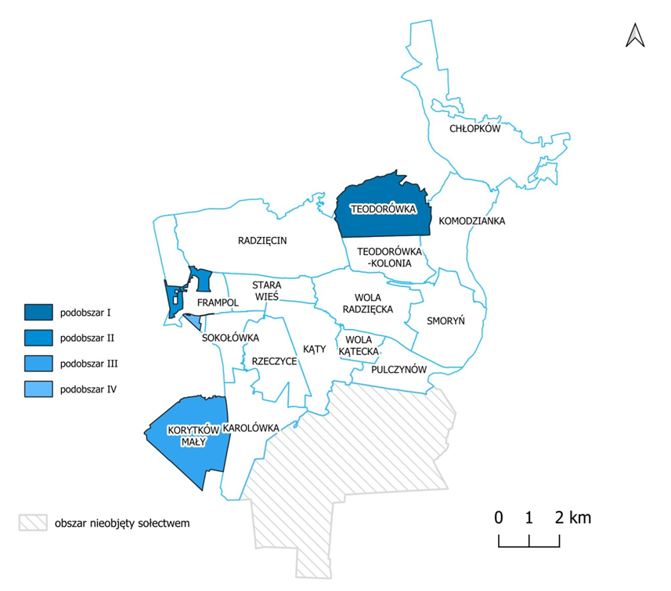

Wpisanie przedsięwzięcia na listę planowanych przedsięwzięć w Gminnym Programie Rewitalizacji dla Gminy Frampol na lata 2025-2035 umożliwi gminie lub innemu uprawnionemu podmiotowi ubieganie się o środki unijne w ramach programu Fundusze Europejskie dla Lubelskiego 2021-2027.
Wskazane przez Państwa przedsięwzięcia mogą dotyczyć zarówno działań infrastrukturalnych, jak i działań miękkich (szkolenia, kursy, warsztaty, itp.).
KARTA PRZEDSIĘWZIĘCIA REWITALIZACYJNEGO

NAZWA PODMIOTU, KTÓRY BĘDZIE REALIZOWAŁ PROJEKT:  NP. GMINA, POWIAT, PRZEDSIĘBIORSTWO, STOWARZYSZENIE, SPÓŁDZIELNIA, SZKOŁA, PODMIOT LECZNICZY, ITP. | .............................................................................
DANE OSOBY ZGŁASZAJĄCEJ: | ……………………………………………………………………..  Imię i nazwisko
DANE OSOBY ZGŁASZAJĄCEJ: | Telefon: ……………………
DANE OSOBY ZGŁASZAJĄCEJ: | Adres e-mail: ………………..
NAZWA PRZEDSIĘWZIĘCIA: | ……………………………………………………………………..  ……………………………………………………………………..
OPIS PRZEDSIĘWZIĘCIA ORAZ ZADANIA PLANOWANE DO REALIZACJI W RAMACH PRZEDSIĘWZIĘCIA:  OPIS STANU AKTUALNEGO,  PLANOWANYCH DZIAŁAŃ  I PLANOWANEGO EFEKTU | ……………………………………………………………………..  ……………………………………………………………………..  ……………………………………………………………………..  ………………………………………………………………………  ………………………………………………………………………  ……………………………………………………………………….  ……………………………………………………………………….
ZAPLANOWANE W PRZEDSIĘWZIĘCIU UDOGODNIENIA ZAPEWNIAJĄCE DOSTĘPNOŚĆ OSOBOM ZE SZCZEGÓLNYMI POTRZEBAMI:  OSOBOM Z NIEPEŁNOSPRAWNOŚCIĄ, OSOBOM STARSZYM, RODZICOM MAŁYCH DZIECI itp. | ……………………………………………………………………..  ……………………………………………………………………..  ……………………………………………………………………..  ………………………………………………………………………  ………………………………………………………………………  ……………………………………………………………………….  ……………………………………………………………………….
LOKALIZACJA PRZEDSIĘWZIĘCIA: | Miejscowość:  ul. ……………………………………………..nr ……………  Nr działki i obręb…………………………………..……..
SZACOWANA WARTOŚĆ PRZEDSIĘWZIĘCIA: | ………………………………………………………………………  ………………………………………………………………………
PLANOWANY OKRES REALIZACJI:  MM/RRRR –MM/RRRR | ……………………………………………………………………….
ŹRÓDŁO FINANSOWANIA:  MOŻNA ZAZNACZYĆ WIĘCEJ NIŻ JEDNO | Źródło finansowania   Krajowe środki publiczne   Europejski Fundusz Rozwoju Regionalnego   Europejski Fundusz Społeczny   Fundusz Spójności   Środki Prywatne   Środki z innych źródeł   Środki własne JST   Inne: np. KPO
PROGNOZOWANE REZULTATY PLANOWANEGO PRZEDSIĘWZIĘCIA:  ZNACZENIE DLA OBSZARU, WPŁYW NA REDUKCJĘ PROBLEMÓW, ODDZIAŁYWANIE NA OTOCZENIE | ……………………………………………………………………..  ……………………………………………………………………..  ……………………………………………………………………..  ………………………………………………………………………  ………………………………………………………………………  ……………………………………………………………………….  ……………………………………………………………………….

Informacja dla osoby, której dane osobowe są zbierane od tej osoby.
Działając zgodnie z art. 13 ust. 1 i 2 rozporządzenia Parlamentu Europejskiego i Rady (UE) 2016/679 z dnia 27 kwietnia 2016 roku w sprawie ochrony osób fizycznych w związku z przetwarzaniem danych osobowych i w sprawie swobodnego przepływu takich danych oraz uchylenia dyrektywy 95/46/WE (ogólne rozporządzenie o ochronie danych) z dnia 27 kwietnia 2016 roku (Dz.Urz.UE.L Nr 119, str. 1, zwane dalej RODO) informuję, że:
Administratorem Pani/Pana danych osobowych przetwarzanych w ramach czynności wykonywanych w Urzędzie Miejskim we Frampolu jest Gmina Frampol reprezentowana przez Burmistrza Frampola, ul. Radziecka 8, 23-440 Frampol, tel. (084) 685-75-09, e-mail: umframpol@frampol.pl.
We wszelkich sprawach dotyczących przetwarzania przez Administratora Pani/Pana danych osobowych można kontaktować się z Inspektorem Ochrony Danych poprzez e-mail: iod@frampol.pl lub na adres ul. Radzięcka 8, 23-440 Frampol.
Pani/Pana dane osobowe będą przetwarzane w celu:
niezbędnym do wypełnienia obowiązku prawnego ciążącego na Administratorze, na postawie art. 6 ust. 1 lit. c) RODO,
niezbędnym do wykonania zadania realizowanego w interesie publicznym lub w ramach sprawowania władzy publicznej powierzonej Administratorowi, na podstawie art. 6 ust. 1 lit. e) RODO,
niezbędnym do wykonania umowy z Administratorem danych, której Pan/Pani jest stroną, na podstawie art. 6 ust. 1 lit. b) RODO,
określonym w wyrażonej przez Panią/Pana zgodzie na przetwarzanie danych osobowych, w sytuacjach, gdy nie istnieje inna podstawa prawna do przetwarzania Pani/Pana danych osobowych, na podstawie art. 6 ust. 1 lit. a) RODO.
Odbiorcami Pani/Pana danych osobowych będą osoby upoważnione przez administratora danych do przetwarzania danych osobowych oraz mogą być podmioty uprawnione na podstawie odrębnych przepisów do uzyskiwania danych osobowych lub podmioty, które na podstawie odrębnej umowy przetwarzają dane osobowe administrowane przez Administratora.
Pani/Pana dane osobowe będą przetwarzane przez okres niezbędny do prawidłowego wypełnienia obowiązków nałożonych przez odrębne przepisy na Administratora oraz w okresie niezbędnym do archiwizowania dokumentacji wynikającym z treści właściwych przepisów prawa.
Ma Pani/Pan prawo dostępu do swoich danych osobowych, prawo ich sprostowania, a także – gdy występują sytuacje określone w RODO – prawo do ograniczenia przetwarzania, usunięcia danych osobowych, przenoszenia danych osobowych, wniesienia sprzeciwu wobec przetwarzania, a także prawo do cofnięcia zgody w dowolnym momencie bez wpływu na zgodność z prawem przetwarzania, którego dokonano na podstawie zgody przed jej cofnięciem, jeżeli przetwarzanie odbywa się na podstawie art. 6 ust. 1 lit. a) RODO.
W sytuacji gdy uzna Pani/Pan, że przetwarzanie danych osobowych przez Administratora narusza przepisy RODO – ma Pani/Pan prawo do wniesienia skargi do organu nadzorczego, czyli Prezesa Urzędu Ochrony Danych Osobowych.
Podanie przez Panią/Pana danych osobowych jest dobrowolne, jednak jest Pan/Pani zobowiązana/zobowiązany do ich podania, aby możliwe było realizowanie nałożonych na Administratora określonych przepisami prawa uprawnień i obowiązków, gdyż w sytuacji braku podania danych osobowych realizacja tych uprawnień i obowiązków może okazać się niemożliwa.
Na podstawie Pani/Pana danych osobowych mogą być podejmowane decyzje w sposób zautomatyzowany, lecz nie będzie dochodziło do profilowania.
Administrator danych osobowych nie ma zamiaru przekazania Pani/Pana danych osobowych do państwa trzeciego ani organizacji międzynarodowej.

podpis

